Рекомендации для занятий с детьми среднего дошкольного возраста
Тема недели «Посуда. Продукты питания»

Образовательная область «Речевое развитие»

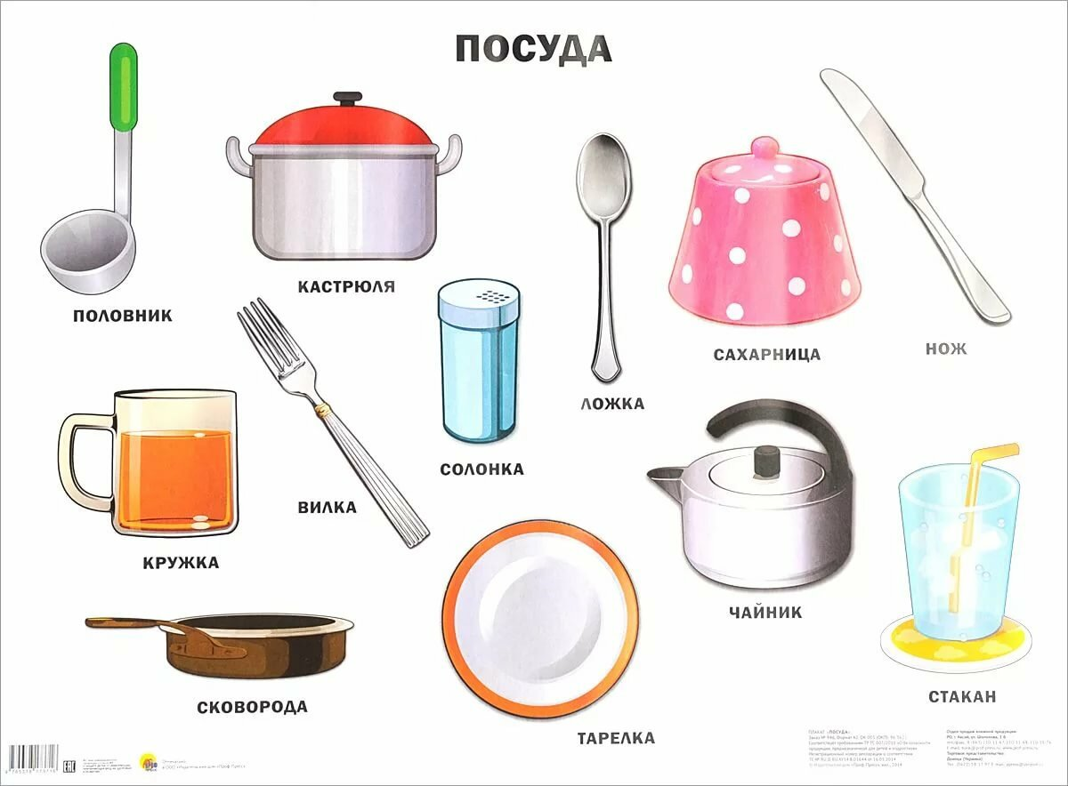
Игра «Назови ласково»
Тарелка – тарелочка
Чашка – чашечка
Ложка – ложечка
Вилка – вилочка
Кастрюля – кастрюлечка
Сковорода – сковородочка
Кружка – кружечка
Стакан – стаканчик
Чайник– чайничек
Игра «Чего не хватает?»
Перед детьми поставить посуду (кастрюлька, чашка, ложка, сковорода и т.д.) Попросить ребенка запомнить предметы и отвернуться. Убрать один предмет. Спросить у ребенка: Чего не хватает? Можно использовать карточки с картинками.
Упражнение «Назови ласково»
Кружка -кружечка; скалка - скалочка; чашка - чашечка;
Миска - мисочка ; ложка - ложечка; сито - ситечко;
Блюдце – блюдечко; вилка – вилочка; тёрка– тёрочка.
Кофейник – кофейничек ; чайник – чайничек; нож - ножичек,
Сковорода - сковородочка, стакан – стаканчик , кувшин - кувшинчик,
Бокал – бокальчик
Чистоговорки (заучите с ребенком)
Да-да-да грязная посуда
Ду-ду-ду мыть посуду надо
До-до-до вот большое блюдо
Да-да-да вымыта посуда.
Пальчиковая гимнастика «Моем посуду».
Пальчики поочерёдно «здороваются» с большим пальцем.
Раз, два, три, четыре – мы посуду перемыли:
Чайник, чашку, ковшик, ложку -пальчики поочередно загибаем.
И большую поварёшку.

Чтение художественной литературы.
Почитайте детям, поговорите о прочитанном.
1.Русские народные сказки «Лиса и журавль», «Лисичка со скалочкой»
2.К. Чуковский «Федорино горе».
3. Русская народная сказка «Жихарка ».
4.Н. Носов «Мишкина каша»..
5.Л.Толстой. Косточка..

Образовательная область «Познавательное развитие»
Формирование элементарных математических представлений.
1.Дидактическая игра: «Много-мало»
Цель: закрепление понятий «много», «мало», «один», «несколько», «больше», «меньше», «поровну».
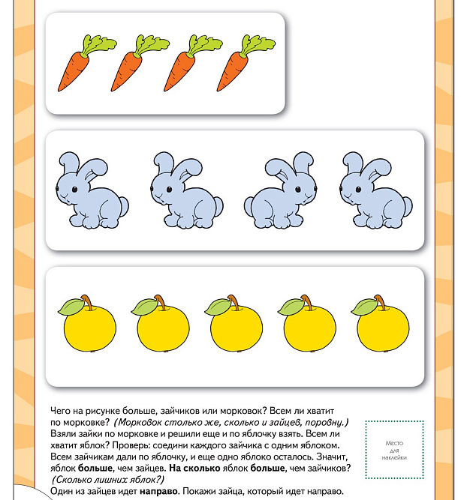
Содержание: попросить ребенка назвать одиночные предметы или предметы, которых много (мало). Например: стульев много, стол один, книг много, животных мало. Положить перед ребенком карточки разного цвета. Пусть зеленых карточек будет-5, а красных -3. Спросить каких карточек больше, каких меньше. Добавить еще 2 красные карточки. Что теперь можно сказать?

Выполни задание

2. Дидактическая игра: «Счетная мозаика»
Цель: закрепление счета в пределах 5; учить устанавливать соответствие количества с цифрой.
Оборудование: счетные палочки, цифры.
Содержание: вместе с ребенком повторить счет в пределах 5. Предложить ребенку рядом с цифрой поместить соответствующее ей количество счетных палочек.
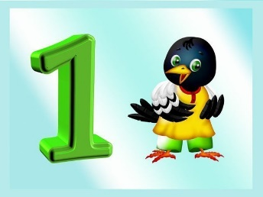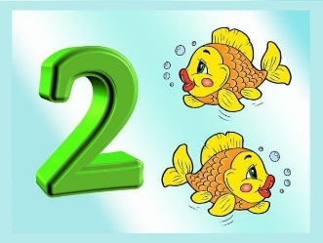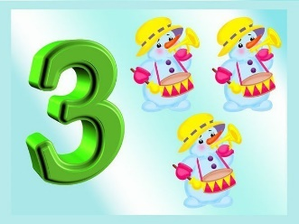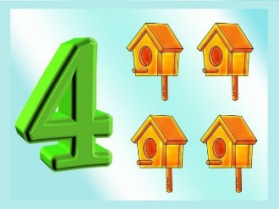
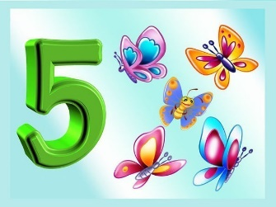
3. Дидактическая игра: «Отгадай число»
Цель: подготовка к элементарным математическим действиям сложения и вычитания; закрепление навыков определения предыдущего и последующего числа в пределах первого десятка.
Содержание: спросить, например, какое число больше трех, но меньше пяти; какое число меньше трех, но больше единицы и т. д. Задумать, например, число в пределах пяти и попросить ребенка отгадать его. Ребенок называет разные числа, а вы говорите больше или меньше задуманного названное число. Затем можно поменяться с ребенком ролями. Можно использовать счетный материал для наглядности.
4.«Широкое - узкое»
Цель: формирование представления о понятии «широкое - узкое».
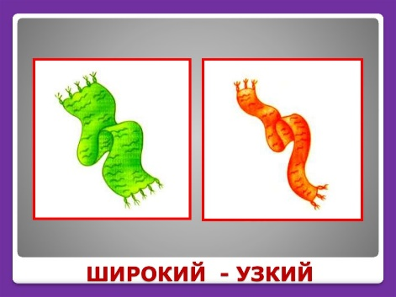
Содержание: Ребенок учится различать ширину предметов, т. е. широкие и узкие предметы одной и той же длины. При создании игровой ситуации можно использовать следующий игровой прием. На столе выкладываются две картонные полоски - широкая и узкая (одинаковой длины). По широкой полоске (дорожке) могут пройти кукла и мишка, а по узкой - только один из них. Или можно проиграть сюжет с двумя машинами.

5. Дидактическая игра: «Правильный счет»
Цель: закрепление навыков прямого и обратного счета. Оборудование: мяч.
Содержание: игра для всей семьи. Встают в круг. Перед началом договариваются, в каком порядке (прямом или обратном) будут считать. Затем бросают мяч и называют число. Тот, кто поймал мяч, продолжает счет, перебрасывая мяч следующему игроку.
Образовательная область «Социально-коммуникативное развитие»
ОБЖ «Правила поведения при пожаре».
Пожарной безопасности надо учить всю жизнь, и начинать как можно раньше. Вокруг много опасных, но соблазнительных для ребенка ситуаций. Не всегда любящие руки родителей окажутся рядом. Это касается даже самых маленьких детей — сколько случаев, когда мама побежала в аптеку напротив, а беда произошла в считанные секунды.
ПОГОВОРИТЕ СО СВОИМ РЕБЕНКОМ О ПРАВИЛАХ ПОЖАРНОЙ БЕЗОПАСНОСТИ!
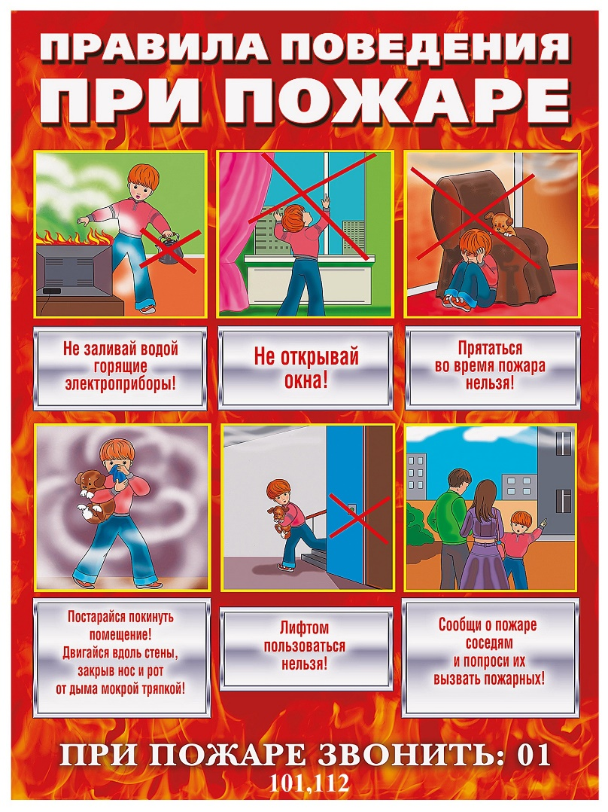
Важно, чтобы ребенок осознал, что спички - это не игрушка, а огонь - не забава, чтобы у него сложилось впечатление о пожаре как о тяжелом бедствии.
* Необходимо учить детей правилам пользования бытовыми электроприборами.
* Расскажите об опасности легковоспламеняющихся жидкостей.
* Научите ребенка правилам поведения в случае возникновения пожаров. Дети должны знать свой адрес и телефон пожарной охраны. Объясните детям, что при пожаре не нужно стараться что-то вынести из дома и что не нужно спасать вещи. Дети должны сконцентрироваться только на одной задаче — выйти невредимыми из дома.
* Чрезвычайно опасно, если дети остаются в запертых квартирах или комнатах.
В случае пожара они не смогут выйти из охваченного огнем помещения наружу.
* Не оставляйте спички и зажигалки в доступном для ребенка месте.
* Не разрешайте ребенку самостоятельно запускать фейерверки.
* Не оставляйте ребенка одного присматривать за топкой печи.
* Расскажите ребенку об опасности разведения костров, поджигании тополиного пуха и сухой травы.
Нередки случаи, когда детская шалость переходит в хулиганство. Ради развлечения ребята пускают с крыш домов и балконов горящие «самолетики», поджигают почтовые ящики, обшивки дверей квартир, бросают в подъезды домов зажженные дымовые шашки, совершенно не думая, к каким последствиям могут привести такие развлечения. Не будьте безучастны - объясните детям о пожарной опасности.
Образовательная область «Художественно-эстетическое развитие»

Лепка на тему «Чайная пара»
Цель: формирование умения лепить чашку и блюдце.
Задачи:
1. Знакомить с приемом вдавливания середины шара для получения полой формы.
2.Развивать мышление, ловкость, память.
3. Воспитывать уверенность, инициативность.
Материалы и оборудование: картинки с изображением предметов посуды, чайная пара, пластилин, клеёнка.
Описание работы: Показать ребёнку чайную пару. Попросить описать, как выглядят предметы.
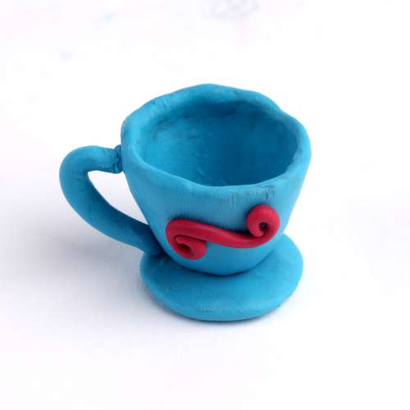
- Блюдце похоже на маленькую тарелочку с выемкой, в которую ставят чашку. Зачем чашку ставят на блюдце? Правильно, блюдце - это подставка для чашки, чтобы чай не пролился на скатерть. А также в него можно положить пирожное или кусочек торта. Чашка - это небольшой сосуд для питья округлой формы, обычно с ручкой, благодаря которой чашку удобно держать. Давай возьмём пластилин и слепим свою чайную пару. Блюдце мы будем лепить из шара, затем приплюснем его и загнем немного края. Чашку начнем лепить тоже из шара. Вдавим немного серединку и справа с помощью приема прищипывания делаем ручку. Украсить по желанию ребенка.

